**Faculdade de Ciências da Universidade de Lisboa**

**SIBD – Sistemas de Informação e Bases de Dados Ano Letivo 2019/2020**

**Etapa 1 do Projeto**

**Grupo: 01**

**Nome:** Diogo Pinto **Número:** 52763 **Turma:** ??

**Nome:** Francisco Ramalho **Número:** 53472  **Turma:** 12

**Nome:** João Funenga **Número:** 53504 **Turma:** 12

_______________________________________________________________________________________

Gestão da liga de futebol feminino

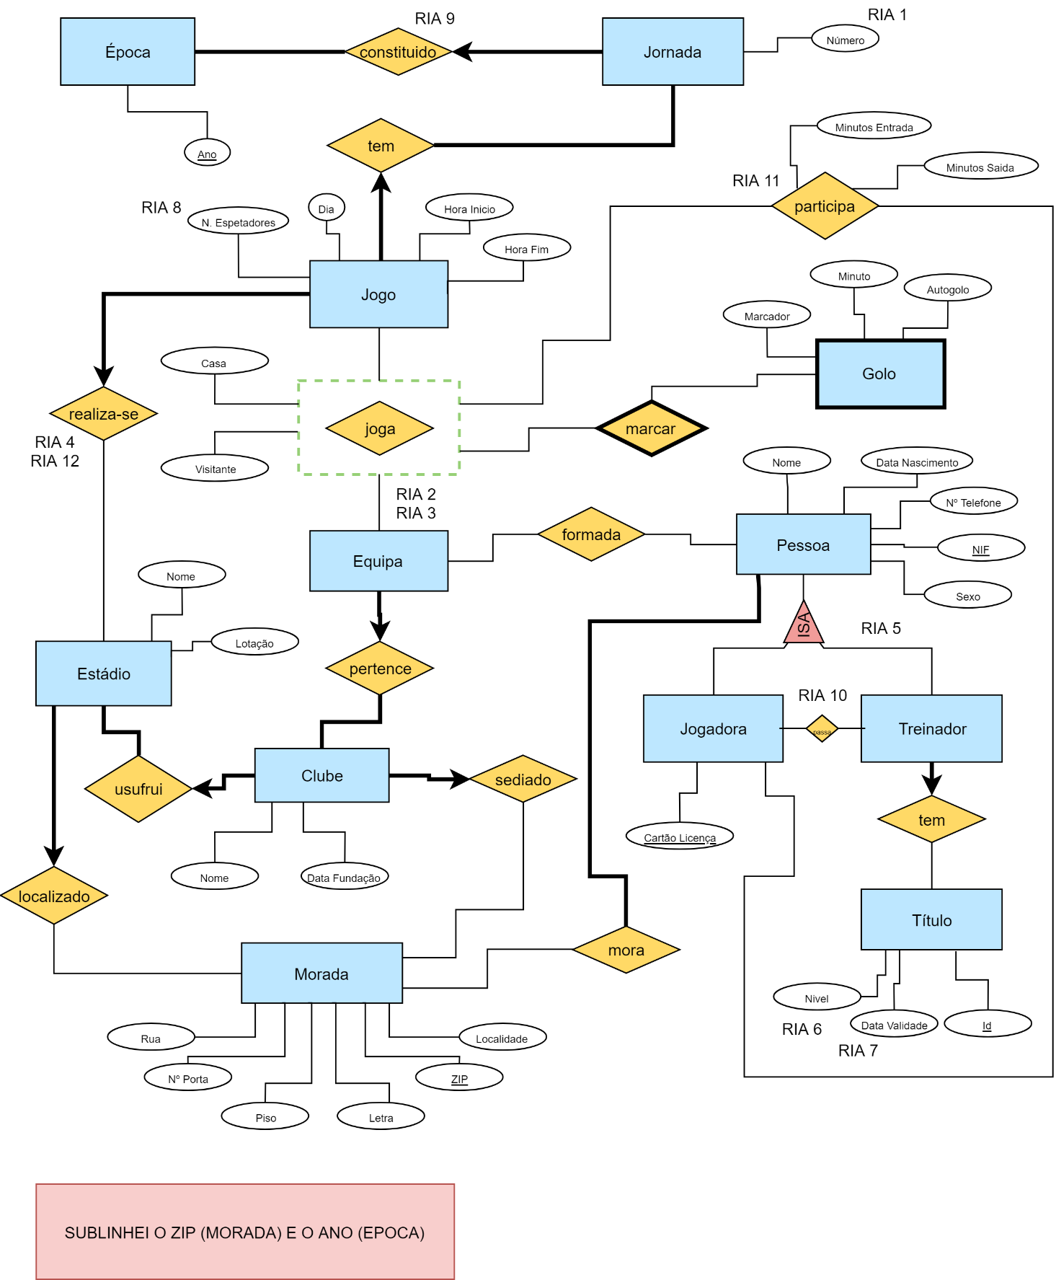

RIA 1 – As jornadas começam no 1 e são de ordem crescente

RIA 2 – Um jogo é entre apenas duas equipas

RIA 3 – Um treinador não joga num jogo

RIA 4 – Num estádio só se realiza um jogo numa dada hora

RIA 5 – Pessoas cobre o total de jogadores e técnicos

RIA 6 – O nível do treinador pode ser I, II ou III

RIA 7 – A data de validade do título do treinador tem de ser igual ou posterior ao ano da época atual

RIA 8 – O número de espetadores de um jogo tem de ser inferior ou igual à lotação do estádio

RIA 9 – Os clubes podem mudar de uma época para outra, mas são os mesmos em todas as jornadas de uma época

RIA 10 – Uma jogadora pode passar a ser treinadora, e vice-versa, ou sair de um clube de uma época para a outra

RIA 11 – Só existem no máximo 11 jogadores de cada equipa em campo

RIA 12 – O jogo realiza-se no estádio do clube da casa